הצעת פתרון למועד 21/06/2022 – לינארית 2

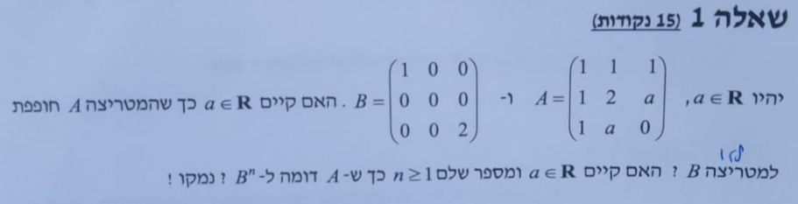
נחשב את המינורים הראשיים של $A$:
$$Δ_{1}=1 \\ Δ_{2}=2-1=1 \\ Δ_{3}=\left|\begin{matrix}1 & 1 & 1 \\ 1 & 2 & a \\ 1 & a & 0\end{matrix}\right|=1\left|\begin{matrix}2 & a \\ a & 0\end{matrix}\right|-1\left|\begin{matrix}1 & 1 \\ a & 0\end{matrix}\right|+1\left|\begin{matrix}1 & 1 \\ 2 & a\end{matrix}\right|=\left(-a^{2}\right)-1\left(-a\right)+1\left(a-2\right)=-a^{2}+a+a-2=-a^{2}+2a-2=-\left(a^{2}-2a+2\right)$$
הדיסקרימיננטה של הפולינום $a^{2}-2a+2$ תהייה:
$$4-4⋅2<0$$
לכן לפולינום $a^{2}-2a+2$ אין שורשים ממשיים, ואם נציב $a=0$, נקבל שהפולינום שווה ל$-2$, ולכן הוא שלילי לכל $a∈R$. לכן $Δ_{3}<0$.
לפי הצגת יעקבי, נקבל שהמטריצה $A$ חופפת למטריצה:
$$diag\left(1, 1,\frac{1}{-\left(a^{2}-2a+2\right)}\right)$$
ולכן $A$ היא בעלת דרגה 3 וסימנית 1. לעומת זאת, ל$B$ יש דרגה 2 וסימנית 2, לכן $A$ ו$B$ אינן חופפות.
כמו כן, הדטרמיננטה של $B^{n}$ היא 0, והדטרמיננטה של $A$ שונה מאפס, לכן לא קיים $n$ טבעי כך ש $A,B^{n}$ דומות.

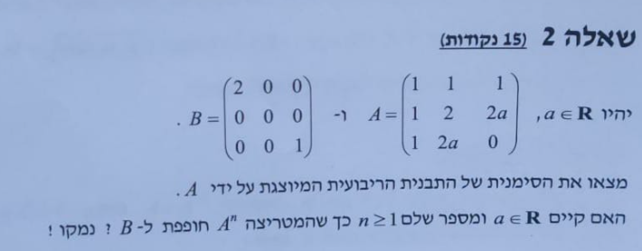
נשתמש בחפיפות אלמנטריות:
$$\left[\begin{matrix}1 & 1 & 1 \\ 1 & 2 & 2a \\ 1 & 2a & 0\end{matrix}\right]\underset{→}{\begin{aligned}R_{2}→R_{2}-R_{1} \\ C_{2}→C_{2}-C_{1}\end{aligned}}\left[\begin{matrix}1 & 0 & 1 \\ 0 & 1 & 2a-1 \\ 1 & 2a-1 & 0\end{matrix}\right]\underset{→}{\begin{aligned}R_{3}→R_{3}-R_{1} \\ C_{3}→C_{3}-C_{1}\end{aligned}}\left[\begin{matrix}1 & 0 & 0 \\ 0 & 1 & 2a-1 \\ 0 & 2a-1 & -1\end{matrix}\right] \\ \underset{→}{\begin{aligned}R_{3}→R_{3}-\left(2a-1\right)R_{2} \\ C_{3}→C_{3}-\left(2a-1\right)C_{2}\end{aligned}}\left[\begin{matrix}1 & 0 & 0 \\ 0 & 1 & 0 \\ 0 & 0 & -1-{\left(2a-1\right)}^{2}\end{matrix}\right]$$
מכיוון ש ${\left(2a-1\right)}^{2}≥0>-1$, אז $-1-{\left(2a-1\right)}^{2}<0$. לכן הסימנית של $A$ תהייה 1.
אם נניח שקיים מספר $a∈R$ ומספר שלם $n≥1$ כך שהמטריצה $A^{n}$ חופפת ל$B$, אז לפי ההגדרה, קיימת מטריצה הפיכה $M$ כך ש $A^{n}=M^{t}BM$. לכן:
$${\left|A\right|}^{n}=\left|M^{t}BM\right|={\left|M\right|}^{2}\left|B\right|=0$$
לכן $\left|A\right|=0$, כלומר $A$ אינה הפיכה, אולם הדרגה של $A$ היא 3, וזוהי סתירה. לכן לא קיימים $a∈R$ או מספר שלם $n≥1$ כך ש $A^{n}$ חופפת ל$B$.

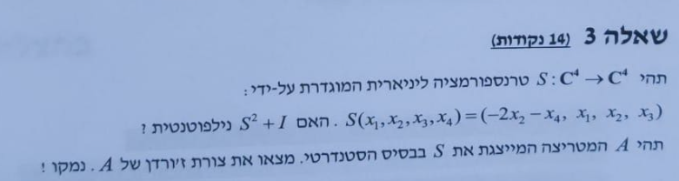

נמצא קודם את $S^{2}$:
$$S^{2}\left(x_{1},x_{2},x_{3},x_{4}\right)=S\left(-2x_{2}-x_{4},x_{1},x_{2},x_{3}\right)=\left(-2x_{1}-x_{3},-2x_{2}-x_{4},x_{1},x_{2}\right)$$
אז:
$$\left(S^{2}+I\right)\left(x_{1},x_{2},x_{3},x_{4}\right)=S^{2}\left(x_{1},x_{2},x_{3},x_{4}\right)+\left(x_{1},x_{2},x_{3},x_{4}\right)=\left(-x_{1}-x_{3},-x_{2}-x_{4},x_{1}+x_{3},x_{2}+x_{4}\right)$$
נציב ווקטורי בסיס סטנדרטי, ונקבל:
$$\left(S^{2}+I\right)\left(e_{1}\right)=\left(-1,0,1,0\right)=-e_{1}+e_{3} \\ \left(S^{2}+I\right)\left(e_{2}\right)=\left(0,-1,0,1\right)=-e_{2}+e_{4} \\ \left(S^{2}+I\right)\left(e_{3}\right)=\left(-1,0,1,0\right)=-e_{1}+e_{3} \\ \left(S^{2}+I\right)\left(e_{4}\right)\left(0,-1,0,1\right)=-e_{2}+e_{4}$$
כעת:
$${\left(S^{2}+I\right)}^{2}\left(e_{1}\right)=\left(S^{2}+I\right)\left(-e_{1}+e_{3}\right)=e_{1}-e_{3}-e_{1}+e_{3}=0 \\ {\left(S^{2}+I\right)}^{2}\left(e_{2}\right)=\left(S^{2}+I\right)\left(-e_{2}+e_{4}\right)=e_{2}-e_{4}-e_{2}+e_{4}=0 \\ {\left(S^{2}+I\right)}^{2}\left(e_{3}\right)=\left(S^{2}+I\right)\left(-e_{1}+e_{3}\right)=e_{1}-e_{3}-e_{1}+e_{3}=0 \\ {\left(S^{2}+I\right)}^{3}\left(e_{4}\right)=\left(S^{2}+I\right)\left(-e_{2}+e_{4}\right)=e_{2}-e_{4}-e_{2}+e_{4}=0$$
לכן $S^{2}+I$ היא נילפוטנטית עם אינדקס נילפוטנטיות $2$.
נציב ווקטורי בסיס ונקבל:
$$S\left(e_{1}\right)=e_{2} \\ S\left(e_{2}\right)=\left(-2,0,1,0\right)=-2e_{1}+e_{3} \\ S\left(e_{3}\right)=\left(0,0,0,1\right)=e_{4} \\ S\left(e_{4}\right)=\left(-1,0,0,0\right)=-e_{1}$$
נקבל את המטריצה:
$$A=\left[\begin{matrix}0 & -2 & 0 & -1 \\ 1 & 0 & 0 & 0 \\ 0 & 1 & 0 & 0 \\ 0 & 0 & 1 & 0\end{matrix}\right]$$
נמצא פולינום אופייני:
$$\left|λI-A\right|=\left|\begin{matrix}λ & 2 & 0 & 1 \\ -1 & λ & 0 & 0 \\ 0 & -1 & λ & 0 \\ 0 & 0 & -1 & λ\end{matrix}\right|=λ\left|\begin{matrix}λ & 0 & 0 \\ -1 & λ & 0 \\ 0 & -1 & λ\end{matrix}\right|+1\left|\begin{matrix}2 & 0 & 1 \\ -1 & λ & 0 \\ 0 & -1 & λ\end{matrix}\right|=λ^{4}+1\left(2\left|\begin{matrix}λ & 0 \\ -1 & λ\end{matrix}\right|+1\left|\begin{matrix}0 & 1 \\ -1 & λ\end{matrix}\right|\right)=λ^{4}+2λ^{2}+1$$
נציב $t=λ^{2}$ ונקבל $t^{2}+2t+1={\left(t+1\right)}^{2}$, כלומר ${\left(λ^{2}+1\right)}^{2}$, לכן הפ"א של $A$ הינו ${\left(λ-i\right)}^{2}{\left(λ+i\right)}^{2}$.
נציב $λ=i$, ונקבל:
$$A-iI=\left[\begin{matrix}-i & -2 & 0 & -1 \\ 1 & -i & 0 & 0 \\ 0 & 1 & -i & 0 \\ 0 & 0 & 1 & -i\end{matrix}\right]\underset{→}{R_{2}→R_{2}-iR_{1}}\left[\begin{matrix}-i & -2 & 0 & -1 \\ 0 & i & 0 & i \\ 0 & 1 & -i & 0 \\ 0 & 0 & 1 & -i\end{matrix}\right]\underset{→}{R_{2}→\frac{1}{i}R_{2}}\left[\begin{matrix}-i & -2 & 0 & -1 \\ 0 & 1 & 0 & 1 \\ 0 & 1 & -i & 0 \\ 0 & 0 & 1 & -i\end{matrix}\right] \\ \underset{→}{R_{3}→R_{3}-R_{2}}\left[\begin{matrix}-i & -2 & 0 & -1 \\ 0 & 1 & 0 & 1 \\ 0 & 0 & -i & -1 \\ 0 & 0 & 1 & -i\end{matrix}\right]\underset{→}{R_{4}→R_{4}-iR_{3}}\left[\begin{matrix}-i & -2 & 0 & -1 \\ 0 & 1 & 0 & 1 \\ 0 & 0 & -i & -1 \\ 0 & 0 & 0 & 0\end{matrix}\right]$$
נקבל שהדרגה של $A-iI$ היא 3, ולכן הר"ג של $λ=-i$ הוא 1, לכן יש בלוק ז'ורדן יחיד השייך ל$λ=i$ בצורת ז'ורדן של $A$.
כמו כן:
$$A+iI=\left[\begin{matrix}i & -2 & 0 & -1 \\ 1 & i & 0 & 0 \\ 0 & 1 & i & 0 \\ 0 & 0 & 1 & i\end{matrix}\right]\underset{→}{R_{2}→R_{2}+iR_{1}}\left[\begin{matrix}i & -2 & 0 & -1 \\ 0 & -i & 0 & -i \\ 0 & 1 & i & 0 \\ 0 & 0 & 1 & i\end{matrix}\right]\underset{→}{R_{3}→R_{3}-iR_{2}}\left[\begin{matrix}i & -2 & 0 & -1 \\ 0 & -i & 0 & -i \\ 0 & 0 & i & -1 \\ 0 & 0 & 1 & i\end{matrix}\right] \\ \underset{→}{R_{4}→R_{4}+iR_{3}}\left[\begin{matrix}i & -2 & 0 & -1 \\ 0 & -i & 0 & -i \\ 0 & 0 & i & -1 \\ 0 & 0 & 0 & 0\end{matrix}\right]$$
הדרגה של $A+iI$ היא 3, לכן הר"ג של $λ=-i$ הוא 1, לכן יש בלוק ז'ורדן יחיד השייך ל $λ=-i$ בצורת ז'ורדן של $A$.

נקבל שצורת ז'ורדן של $A$ תהייה:
$$diag\left(J_{2}\left(i\right),J_{2}\left(-i\right)\right)$$

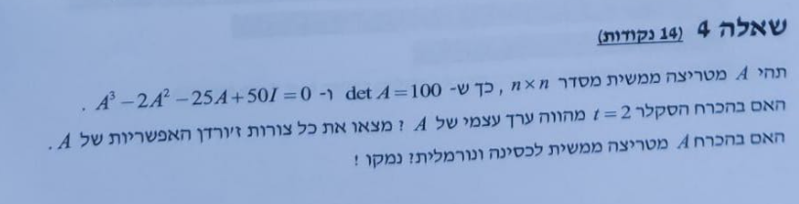

הפולינום:
$$t^{3}-2t^{2}-25t+50$$
מתאפס על ידי $A$. נשים לב כי $t=5$ הוא שורש של הפולינום, לכן $t-5$ מחלק את הפולינום. מחילוק פולינומים נקבל:
$$t^{3}-2t^{2}-25t+50=\left(t-5\right)\left(t^{2}+3t-10\right)=\left(t-5\right)\left(t+5\right)\left(t-2\right)$$
הפ"מ מחלק את הפולינום לפי משפט 9.8.3, לכן הפ"מ מורכב מגורמים לינאריים שונים, ולכן $A$ לכסינה לפי משפט 10.2.11.
נשים לב כי $100=2^{2}⋅5^{2}$, לכן הפ"מ יכול להיות או $\left(t-5\right)\left(t-2\right)$ או $\left(t+5\right)\left(t-2\right)$. לפי משפט 9.8.6, $t=2$ הוא ערך עצמי של $A$, ויש לה 2 צורות ז'ורדן אפשריות:
$$diag\left(2,2,-5,-5\right) \\ diag\left(2,2,5,5\right)$$
לגבי מטריצה נורמלית, אני לא בטוח.

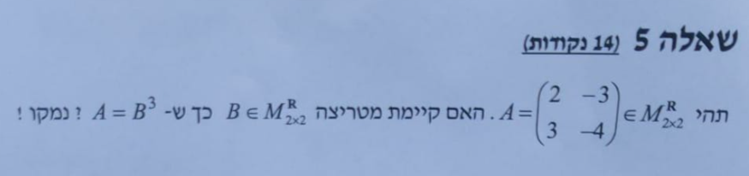
תחילה צורת ז'ורדן של $A$. הפולינום האופייני שלה יהיה:
$$t^{2}+2t+1={\left(t+1\right)}^{2}$$
קל לראות ש $t+1$ איננו הפ"מ של $A$, לכן ${\left(t+1\right)}^{2}$ הוא הפ"מ. לכן קיימת מטריצה הפיכה $P$ כך ש:
$$A=P^{-1}\left[\begin{matrix}-1 & 1 \\ 0 & -1\end{matrix}\right]P$$
נבחר מטריצה מהצורה:
$$\left[\begin{matrix}a & b \\ 0 & a\end{matrix}\right]$$
מחישוב נקבל:
$${\left[\begin{matrix}a & b \\ 0 & a\end{matrix}\right]}^{3}={\left[\begin{matrix}a & b \\ 0 & a\end{matrix}\right]}^{2}\left[\begin{matrix}a & b \\ 0 & a\end{matrix}\right]=\left[\begin{matrix}a^{2} & 2ab \\ 0 & a^{2}\end{matrix}\right]\left[\begin{matrix}a & b \\ 0 & a\end{matrix}\right]=\left[\begin{matrix}a^{3} & 3a^{2}b \\ 0 & a^{3}\end{matrix}\right]$$
אז:
$$\left[\begin{matrix}a^{3} & 3a^{2}b \\ 0 & a^{3}\end{matrix}\right]=\left[\begin{matrix}-1 & 1 \\ 0 & -1\end{matrix}\right]$$
אם"ם $a=-1$ ו $b=\frac{1}{3}$. אם כן, נבחר את המטריצה $B$ להיות:
$$B=P^{-1}\left[\begin{matrix}-1 & \frac{1}{3} \\ 0 & -1\end{matrix}\right]P$$
אז:
$$B^{3}={\left(P^{-1}\left[\begin{matrix}-1 & \frac{1}{3} \\ 0 & -1\end{matrix}\right]P\right)}^{3}=P^{-1}{\left[\begin{matrix}-1 & \frac{1}{3} \\ 0 & -1\end{matrix}\right]}^{3}P=P^{-1}\left[\begin{matrix}-1 & 1 \\ 0 & -1\end{matrix}\right]P=A$$
ונקבל את הנדרש.

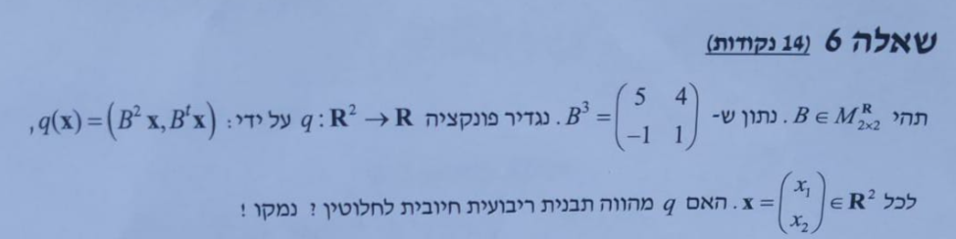
תחילה נשים לב כי:
$$q\left(x\right)=\left(B^{2}x,B^{t}x\right)=\left(B^{3}x,x\right)=x^{t}B^{3}x=\left(x_{1},x_{2}\right)\left[\begin{matrix}5 & 4 \\ -1 & 1\end{matrix}\right]\left({x_{1} \atop x_{2}}\right)=\left(5x_{1}-x_{2},4x_{1}+x_{2}\right)\left({x_{1} \atop x_{2}}\right)=5x_{1}^{2}-x_{1}x_{2}+4x_{1}x_{2}+x_{2}^{2}=5x_{1}^{2}+3x_{1}x_{2}+x_{2}^{2}=x^{t}\left[\begin{matrix}5 & 1.5 \\ 1.5 & 1\end{matrix}\right]x$$
לכן $q$ היא תבנית ריבועית לפי מסקנה 4.1.6. המטריצה המייצגת של $q$ בבסיס סטנדרטי תהייה:
$${\left[q\right]}_{E}=\left[\begin{matrix}5 & 1.5 \\ 1.5 & 1\end{matrix}\right]$$
המינורים הראשיים של המטריצה הם:
$$Δ_{1}=5 \\ Δ_{2}=5-3=2.75$$
כל המינורים הראשיים הם חיובים, לכן לפי קריטריון סילבסטר, ${\left[q\right]}_{E}$ חיובית לחלוטין, לכן $q$ חיובית לחלוטין.

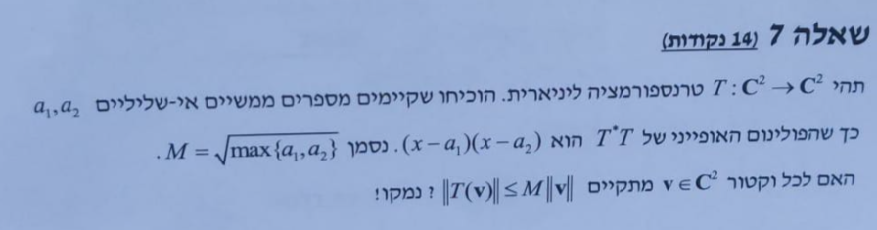
נוכיח כי $T^{*}T$ היא טרנספורמציה אי-שלילית. קודם כל, מתקיים:
$${\left(T^{*}T\right)}^{*}=T^{*}T^{**}=T^{*}T$$
לכן $T^{*}T$ היא צמודה לעצמה. כמו כן, לכל $v∈C^{2}$ מתקיים:
$$\left(T^{*}Tv,v\right)=\left(Tv,Tv\right)={\left\|Tv\right\|}^{2}≥0$$
לכן לפי ההגדרה, $T^{*}T$ היא טרנספורמציה אי-שלילית. לפי שאלה 2.4.2, כל הערכים העצמיים של $T$ הם אי-שליליים, לכן קיימים מספרים ממשיים אי-שליליים $a_{1},a_{2}$ כך שהפ"א של $T^{*}T$ הוא $\left(x-a_{1}\right)\left(x-a_{2}\right)$.
מכיוון ש $T^{*}T$ היא צמודה לעצמה, אז היא לכסינה אוניטרית, לכן לפי משפט 3.1.2 קיים בסיס אורתונורמלי $\left\{u_{1},u_{2}\right\}$ של ווקטורים עצמיים. נבטא את כל $v∈C^{2}$ כצירוף לינארי של ווקטורי הבסיס:
$$v=α_{1}u_{1}+α_{2}u_{2}$$
אז:
$$T^{*}Tv=α_{1}a_{1}u_{1}+α_{2}a_{2}u_{2}$$
וכן:
$${\left\|Tv\right\|}^{2}=\left(Tv,Tv\right)=\left(T^{*}Tv,v\right)=α_{1}^{2}a_{1}+α_{2}^{2}a_{2}≤M^{2}\left(α_{1}^{2}+α_{2}^{2}\right)=M^{2}{\left\|v\right\|}^{2}$$
לכן:
$$\left\|Tv\right\|≤M\left\|v\right\|$$
כנדרש.


תחילה, אם נכפיל את השוויון ב$A$ נקבל $A^{2}=I$, כלומר $A^{2}-I=0$, לכן הפולינום
$t^{2}-1=\left(t-1\right)\left(t+1\right)$ מתאפס על ידי $A$, ולפי משפט 9.8.3, הפ"מ מחלק את הפולינום, לכן הפ"מ האפשריים הם $\left(t-1\right),\left(t+1\right),\left(t-1\right)\left(t+1\right)$.
אם הפ"מ היה $\left(t-1\right)$, אז $A=I$, והדטרמיננטה של $A$ הייתה 1 והעקבה הייתה 7, בסתירה לנתון.
אם הפ"מ היה $t+1$, אז $A=-I$, הדטרמיננטה הייתה $-1$ והעקבה הייתה $-7$, בסתירה לנתון.
לכן הפ"מ של $A$ הוא $\left(t-1\right)\left(t+1\right)$. הדטרמיננטה של $A$ יכולה להיות 1 או 1-, לכן כדי שהנתון יתקיים צריך שהעקבה תהייה 1- או 1 בהתאם, לכן צורות ז'ורדן האפשריות של $A$ הן:
$$diag\left(1,1,1,1,-1,-1,-1\right) \\ diag\left(1,1,1,-1,-1,-1,-1\right)$$

